ОТЧЁТ
О работе МБУК «Социально культурный центр Благовест»
Муниципального образования « Казачье»
за март 2017г.
3 марта провели в школе мультимедийный час для старшеклассников «Основные представления о ВИЧ и СПИДе». На котором дети узнали пути передачи ВИЧ инфекции, о признаках и симптомах, и о лечении. Присутствовало 30 человек старшеклассников.
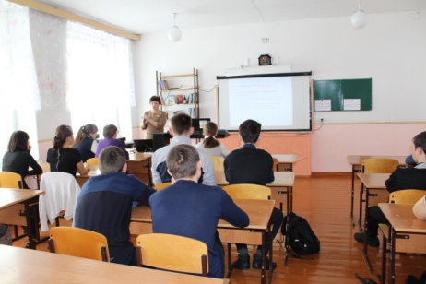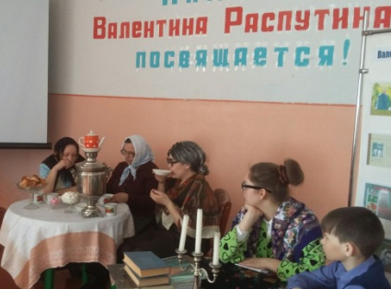
6 марта участвовали в районном семинаре учителей русского языка и литературы, где показали инсценировку отрывка из повести «Прощание с Матерой».
К международному женскому дню 7 марта провели Голубой огонек "За милых дам". Во время праздника зрители могли увидеть сцены из семейной жизни сыгранные участниками любительского объединения «Театралы», поучаствовать в конкурсах, где мужчины оказались самыми активными, послушать песни в исполнении солистов и народного вокального ансамбля народной песни «Казачка», а также смогли потанцевать под любимые мелодии. Вечер прошел на позитивной ноте. Все присутствующие еще долго после окончания праздника не хотели расходиться.
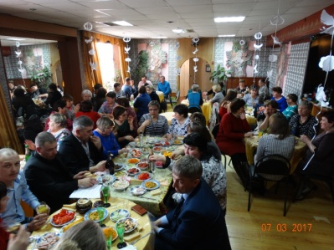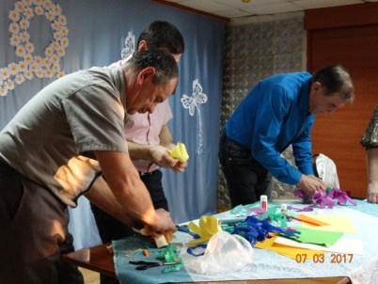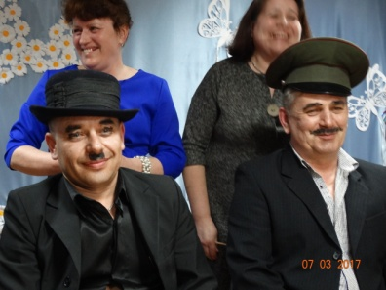
16 марта солисты вокальной группы «Борок» участвовали в районном конкурсе эстрадной песни «Золотой микрофон»
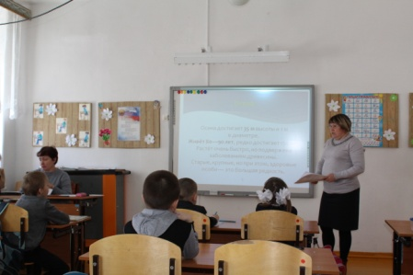

21 марта для учеников первого класса провели мультимедийный час «Международный день леса», в рамках года экологии, на котором дети смогли узнать много нового о деревьях, повторить правила поведения в лесу.
23 марта библиотекарь Сазонова В.М. с младшими школьниками провела беседу-обсуждение рассказа В.Г.Распутина «Мама куда-то ушла»

27 марта участвовали в районом конкурсе «Театральная весна», где заняли первое место в своей возрастной группе.
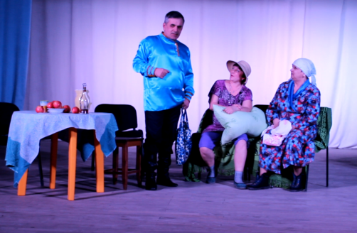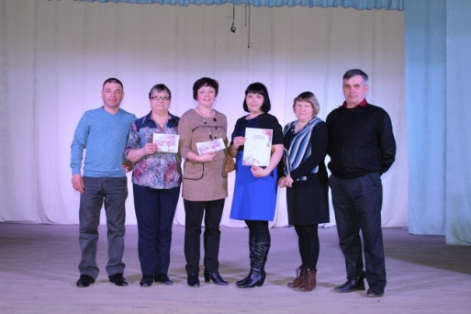

О проделанной работе Логановского СК и библиотеки за март 2017года.
4 марта совместно со школой провели празднично – игровую программу, посвященную международному женскому дню. Девочки из детской вокальной группы «Капель» исполнили несколько песен «Мамы роднее нет», «Бабушки старушки», «Мамонтёнок». Своими частушками всех присутствующих порадовали мальчики. В конкурсах на лучший цветок своими руками, топ – модель по-нашему, хорошо ли знает мама свою дочь и т. д. приняли участия и взрослые и дети. Празднование закончилось чаепитием и праздничной дискотекой.
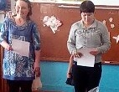
После праздника продолжили готовиться к юбилею В. Г. Распутина Проводились ежедневные репетиции любительской театральной студии «Завалинка» по пьесе «Прощание с матёрой». Главные героини Настасья, Дарья и Сима никак не хотели покидать родной остров и швыркая чай из самовара вспоминали прошлое, думали о том, что ждёт их в будущем. В Сельской библиотеке прошёл обзор книг «По страницам книжек В. Г. Распутина»
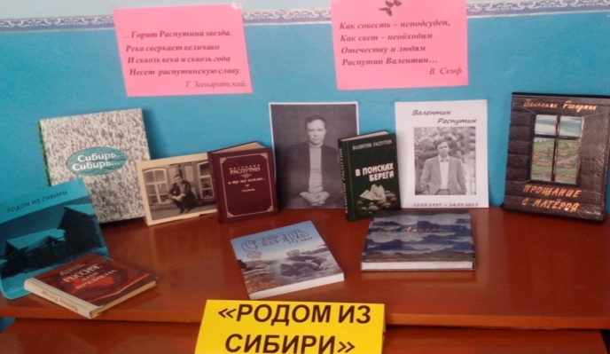
14 марта в библиотеке были организованы громкие чтения с детьми под названием «Путешествие по сказкам Чуковского». Присутствующим было очень интересно окунуться в сказочные истории, вслушиваясь внимательно, многие ребята рисовали сложившуюся картину на бумаге. По окончанию подвели итоги и победителю присвоили звание «Умеющий слушать».
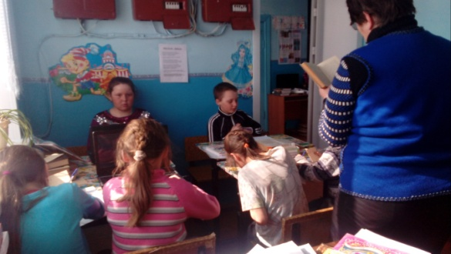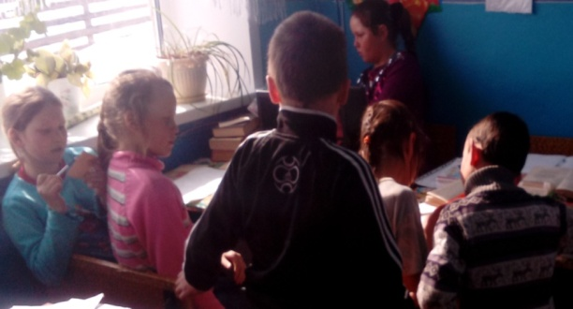
Вечер авторской поэзии «Край, где согреваются сердца» прошёл 25 марта, собрав материал о местном поэте В. Соколове, пригласили местных жителей рассказать, ознакомить, заинтересовать и поговорить о стихах, написанных местным поэтом. Стихи о малой родине, о родных автору людях, о родной природе. На вечер собралось около сорока человек взрослых и детей. Было очень интересно узнать много нового о человеке проживающем рядом.
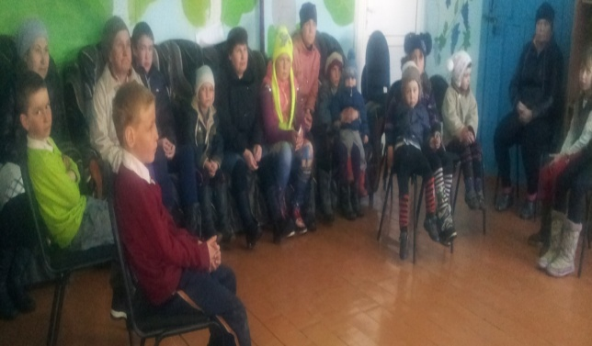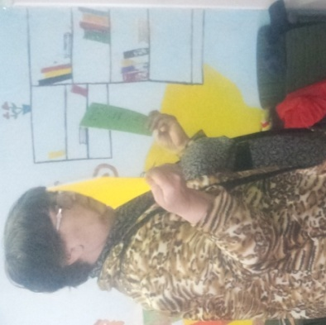

Оформлен стенд по ВИЧ на тему «Спид - не спит»

